Réponses

L’algèbre
Unité 3, Fiche 4g

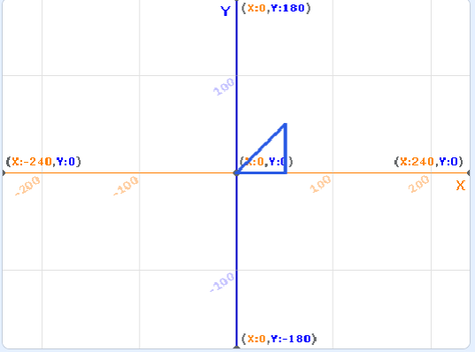
1.

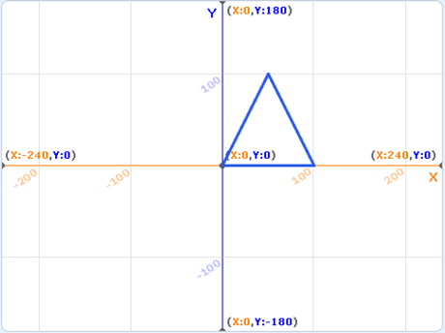
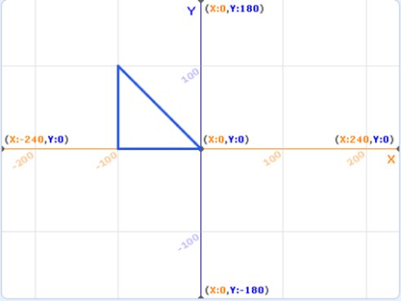
2. a) b)

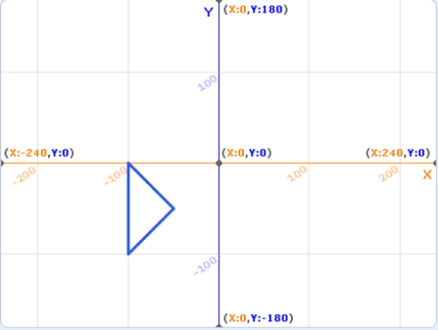
c)

3. Les points sélectionnés et les triangles dessinés varieront.
4. Les étiquettes attribuées aux points peuvent varier.
Exemples de réponses : commencez par le point le plus à gauche et déplacez-vous dans le sens des aiguilles d’une montre autour du triangle.
a) A(50, –50), B(100, 50), C(100, –100)
b) A(–50, 50), B(100, 100), C(100, 50)
Réponses (suite)

L’algèbre
Unité 3, Fiche 4h

Défi additionnel
Les résultats sont présentés (programme et scène pour le rectangle demandé). Les rectangles additionnels varieront.
